# **MAKALAH Interpolasi polinomial bentuk baku dengan polinomial lagrange spline linier, kuadratik dan kubik**



**Disusun Oleh:**

**Muhammad Irfannurroja – 201011401461  
 Rahmat Prasetyo – 201011400693  
 Muhamad Abdul Murod – 201011402285**

**PROGRAM STUDI TEKNIK INFORMATIKA  
ILMU KOMPUTER  
UNIVERSITAS PAMULANG  
TANGERANG SELATAN  
2023**

# **BAB I PENDAHULUAN**

## **Tujuan Pembelajaran**

Interpolasi polinomial adalah metode matematis yang digunakan untuk membangun polinomial yang melewati sejumlah titik data yang diketahui. Tujuan dari interpolasi adalah untuk memprediksi nilai di antara titik-titik data tersebut. Dalam makalah ini, kita akan membahas dua metode interpolasi polinomial: polinomial Lagrange dan spline.

## **Uraian Materi**

|  |
| --- |
| **Tujuan Pembelajaran 1**  Pengertian polinomial lagrange, spline linier dan kuadratik |

Pengertian Polinominal lagrange

Polinomial Lagrange adalah salah satu metode interpolasi polinomial yang umum digunakan. Ide dasar di balik metode ini adalah untuk membangun polinomial interpolasi dengan derajat yang sama dengan jumlah titik data yang diketahui. Polinomial ini akan melewati semua titik data yang diberikan.

Misalkan kita memiliki n titik data: (x_1, y_1), (x_2, y_2), ..., (x_n, y_n). Polinomial interpolasi Lagrange dari derajat n-1 adalah sebagai berikut:

Rumus Polinominal lagrange:

Li(x)

Dimana *Li*​(*x*) adalah fungsi Lagrange ke-i, didefinisikan sebagai:

*Li*​(*x*)=∏*j*=1,*j*=*inj*​​

Dalam rumus di atas, P(x) adalah polinomial interpolasi yang kita cari, dan adalah fungsi Lagrange ke-i yang berkontribusi pada polinomial tersebut.

Berikut adalah langkah-langkah umum untuk menggunakan interpolasi polinomial Lagrange:

* Memahami Masalah:

Pertama, Anda perlu memahami masalah interpolasi. Apa yang ingin Anda interpolasi? Apa titik data yang Anda miliki? Apakah Anda ingin menginterpolasi data linear, kuadratik, atau dengan orde yang lebih tinggi?

* Mengumpulkan Titik Data:

Kumpulkan titik data yang Anda ingin interpolasi. Misalnya, jika Anda memiliki pasangan nilai $(x_0, f(x_0))$, $(x_1, f(x_1))$, $(x_2, f(x_2))$, dan seterusnya, Anda akan menggunakannya sebagai titik referensi untuk interpolasi.

* Menentukan Polinomial Lagrange:

Polinomial Lagrange tergantung pada orde interpolasi yang Anda inginkan. Untuk interpolasi orde 1 (linear), Anda hanya akan menggunakan dua titik data; untuk orde 2 (kuadratik), Anda akan menggunakan tiga titik data, dan seterusnya. Setelah menentukan orde interpolasi, Anda akan memiliki polinomial Lagrange yang sesuai.

* Menghitung Polinomial Lagrange:

Dalam langkah ini, Anda akan menghitung polinomial Lagrange berdasarkan titik data yang Anda miliki. Bagi setiap titik data $(x_i, f(x_i))$, Anda akan menghitung bagian polinomial Lagrange yang sesuai. Bagian ini adalah kontribusi dari titik data tertentu terhadap interpolasi. Polinomial Lagrange untuk orde n adalah jumlah dari n + 1 bagian ini.

* Menggabungkan Bagian Lagrange:

Setelah menghitung semua bagian polinomial Lagrange untuk setiap titik data, Anda akan menggabungkannya menjadi satu polinomial Lagrange yang lebih besar. Polinomial ini adalah hasil interpolasi Anda dan akan mencakup semua titik data yang ingin Anda interpolasi.

* Evaluasi Polinomial Lagrange:

Dengan polinomial Lagrange yang telah dibentuk, Anda dapat menggunakannya untuk mengestimasi nilai f(x) pada titik-titik di antara titik data yang ada. Cukup masukkan nilai x yang ingin Anda interpolasi ke dalam polinomial ini untuk mendapatkan perkiraan f(x).

* Memeriksa Hasil:

Selalu penting untuk memeriksa hasil interpolasi Anda, terutama jika Anda telah menggunakan beberapa titik data. Pastikan bahwa interpolasi memenuhi persyaratan dan harapan Anda.

|  |
| --- |
| **Tujuan Pembelajaran 2**  Pengertian Spline Liner |

Metode Spline Liner

Spline linier adalah metode interpolasi yang membagi rentang data menjadi segmen-segmen linier dan menggabungkannya untuk membuat polinomial interpolasi. Setiap segmen linier diinterpolasikan menggunakan polinomial linear. Jadi, jika kita memiliki n+1 titik data, kita akan memiliki n segmen linier.

Misalkan kita memiliki n+1 titik data: (x_1, y_1), (x_2, y_2), ..., (x_n+1, y_n+1). Spline linier akan menghasilkan n polinomial linear, satu untuk setiap segmen:

Rumus Spline Liner :

Di mana dan *bi* adalah koefisien polinomial linear pada segmen ke-i.

Untuk menentukan koefisien ini, kita harus memastikan bahwa polinomial ini memenuhi dua kondisi:

Melewati titik data yang sesuai:dan

Polinomial pada segmen-segmen yang berdekatan harus cocok di titik pertemuan

Contoh soal :

Tentukan persamaan Spline Linier yang menginterpolasi data ini dan gunakan persamaan tersebut untuk memperkirakan jarak yang ditempuh pada waktu $t = 2.5$ jam.

|  |  |
| --- | --- |
| Waktu (JAM) | Jarak (KM) |
| 0 | 0 |
| 1 | 5 |
| 2 | 12 |
| 3 | 21 |
| 4 | 32 |

Cari akar numerik dari persamaan menggunakan metode tali busur gunakan dua tebakan awal dan

Jawab :

1. Bagi Data Menjadi Segmen Linier: Data ini akan dibagi menjadi segmen-segmen linier antara titik data yang berdekatan. Misalnya, segmen pertama adalah antara $(0, 0)$ dan $(1, 5)$, segmen kedua antara $(1, 5)$ dan $(2, 12)$, dan seterusnya. Pilih dua tebakan awal dan sebagai perkiraan awal untuk akar numerik
2. Hitung Kemiringan

Misalnya, untuk segmen pertama:

Kemiringan untuk segmen kedua:

1. Interpolasi dengan Garis Lurus: Gunakan persamaan garis lurus untuk memperkirakan jarak pada waktu $t = 2.5$ jam. Di sini, Anda harus memutuskan pada segmen mana $t = 2.5$ jam berada. Dalam kasus ini, $t = 2.5$ jam akan berada di antara segmen kedua dan ketiga. Untuk segmen kedua

(antara $t = 1$ dan $t = 2$ jam):

y=12+7(2,5-2)

y=12=3,5

y=15,5

1. Hasilnya adalah jarak yang ditempuh pada waktu $t = 2.5$ jam, yang adalah sekitar 15.5 km.

|  |
| --- |
| **Tujuan Pembelajaran 3**  Pengertian kuadratik |

Polinomial kuadratik adalah bentuk interpolasi yang menggunakan polinomial orde dua untuk menghubungkan tiga titik data yang berdekatan. Ini memberikan hasil yang lebih halus dibandingkan dengan spline linier, tetapi juga lebih kompleks. Polinomial kuadratik untuk tiga titik data (x_i, f(x_i)), (x_{i+1}, f(x_{i+1})), dan (x_{i+2}, f(x_{i+2})) adalah sebagai

berikut:

Polinomial kuadratik sering digunakan untuk memodelkan berbagai fenomena dalam berbagai disiplin ilmu, seperti fisika, ekonomi, dan ilmu komputer. Beberapa contoh penggunaan polinomial kuadratik meliputi:

Gerakan Benda di Bawah Pengaruh Gravitasi, perilaku Biaya dan Pendapatan, perilaku Sinyal Digital, Ilmu Kimia dan Analisis Statistik

|  |
| --- |
| **Tujuan Pembelajaran 3**  Pengertian Kubik |

Polinomial kubik adalah bentuk interpolasi yang menggunakan polinomial orde tiga untuk menghubungkan empat titik data yang berdekatan. Ini menghasilkan interpolasi yang sangat halus dan akurat. Polinomial kubik untuk empat titik data dan dapat ditulis dalam bentuk umum sebagai berikut:

P

Polinomial kubik memiliki beberapa sifat penting, termasuk satu titik balik, dan dapat digunakan untuk memodelkan berbagai jenis fenomena dengan tingkat kompleksitas yang lebih tinggi daripada polinomial kuadratik. Beberapa contoh penggunaan polinomial kubik meliputi:

* Model Pemodelan Kurva Bezier: Polinomial kubik digunakan dalam pemodelan kurva Bezier yang banyak digunakan dalam grafika komputer dan desain grafis.
* Interpolasi Data: Polinomial kubik dapat digunakan untuk melakukan interpolasi data yang lebih kompleks daripada yang bisa dilakukan oleh polinomial kuadratik. Polinomial kubik dapat digunakan untuk mengaproksimasi data yang memiliki perubahan yang lebih rumit.
* Analisis Statistik: Dalam analisis statistik, regresi kubik adalah salah satu jenis analisis regresi yang menggunakan polinomial kubik untuk memodelkan hubungan antara variabel dependen dan variabel independen.
* Dinamika Benda Padat: Dalam fisika dan rekayasa, polinomial kubik dapat digunakan untuk memodelkan pergerakan benda padat, seperti dalam kasus getaran benda padat.

Polinomial kubik adalah alat matematika yang kuat untuk memodelkan hubungan kompleks antara variabel. Dengan menggunakan lebih banyak koefisien daripada polinomial kuadratik, polinomial kubik memungkinkan fleksibilitas yang lebih besar dalam pemodelan fenomena yang lebih rumit.

**Kesimpulan**

Kesimpulan Interpolasi polinomial adalah alat matematika penting untuk mengaproksimasi fungsi dari titik data yang diketahui. Dalam makalah ini, kita telah mempelajari empat bentuk interpolasi polinomial yang berbeda: polinomial Lagrange, spline linier, kuadratik, dan kubik. Setiap metode interpolasi memiliki karakteristiknya sendiri dan harus dipilih berdasarkan kebutuhan dan sifat data yang tersedia.

Polinomial kubik seringkali merupakan pilihan yang baik ketika kita memerlukan interpolasi yang sangat halus dan akurat. Namun, metode lain seperti spline linier dan kuadratik juga memiliki aplikasi khusus dalam situasi-situasi tertentu.

Dalam prakteknya, pemilihan metode interpolasi harus mempertimbangkan faktor-faktor seperti jumlah titik data, kelancaran solusi, dan ketepatan hasil. Interpolasi polinomial adalah alat yang sangat berguna dalam berbagai disiplin ilmu dan aplikasi, termasuk ilmu komputer, ilmu data, matematika, dan rekayasa.

**DAFTAR PUSTAKA**

*FARIDAH, B (2010). MAKALAH INTERPOLASI LINEAR, KUADRAT, KUBIK & POLINOM LAGRANGE - FAKULTAS SAINS DAN TEKNOLOGI UNIVERSITAS ISLAM NEGERI ALAUDDIN MAKASSAR*

Julan HE (2015) INTERPOLASI POLINOMIALProdi Pendidikan Matematika FKIP UAD Yogyakarta

MUHAMMAD REZA (S.Mat). *(2010) PENGGUNAAN METODE INTERPOLASI LAGRANGE UNTUK PERBANDINGAN MATEMATIKA TERHADAP PENDAPATAN PT. SUCOFINDO (PERSERO) BANDAR LAMPUNG*

*Hartomo, D.K. (2006). Implementasi Metode Interpolasi Linear untuk Pembesaran Resolusi Citra.*

**SOAL**

**Soal 1: Polinomial Lagrange**

Diberikan titik data (x_1, y_1) = (2, 5), (x_2, y_2) = (4, 15), dan (x_3, y_3) = (6, 30). Anda diminta untuk menentukan polinomial Lagrange yang menginterpolasi data ini. Setelah itu, hitung nilai perkiraan f(x) pada titik x = 5.

Polinomial Lagrange yang menginterpolasi data ini adalah:



Untuk menghitung nilai perkiraan f(x) pada titik x = 5, kita substitusi x = 5 ke dalam polinomial ini:



Setelah menghitung nilai ini, kita akan mendapatkan perkiraan f(5).



1. Bahasa pemrograman Python menggunakan VS Code:

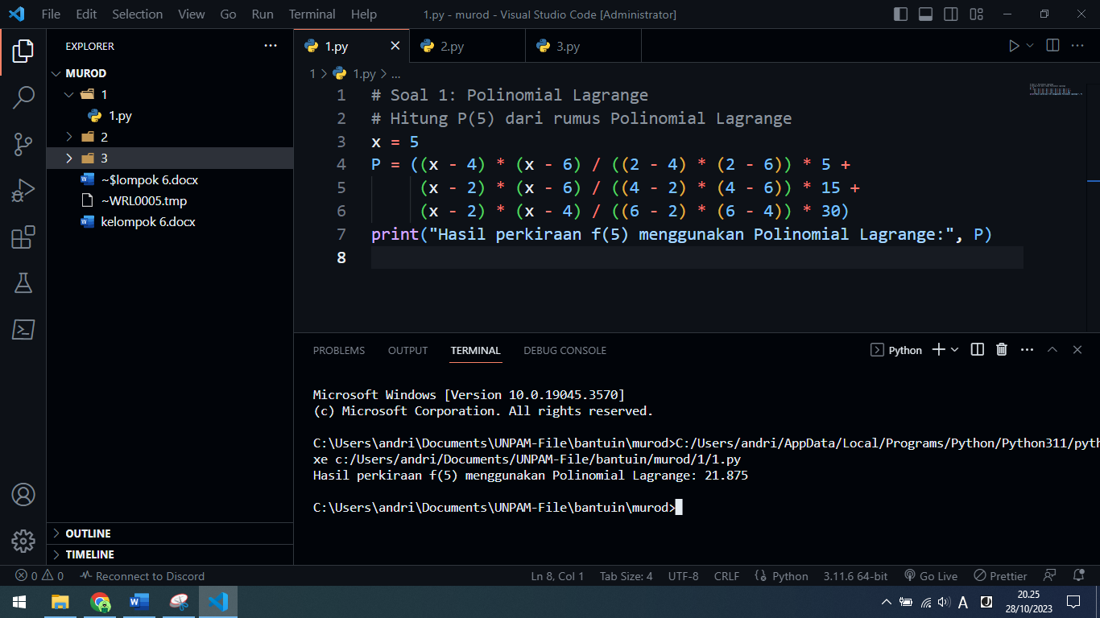

1. Bahasa Pemrograman C++ menggunakan Dev C++:

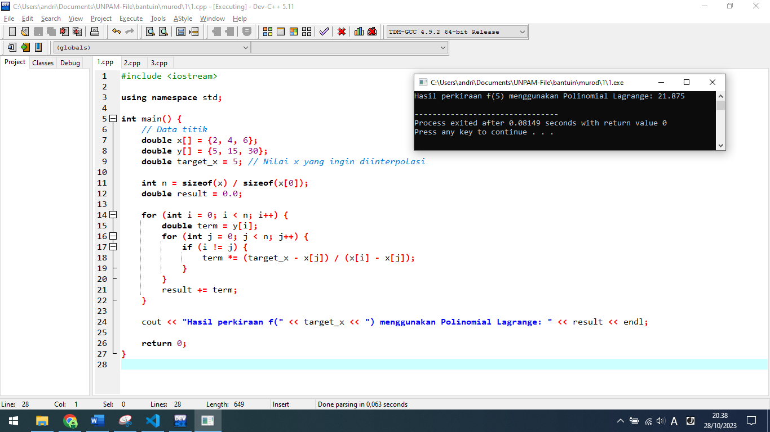

1. Bahasa Pemrograman Python menggunakan Google Colab:

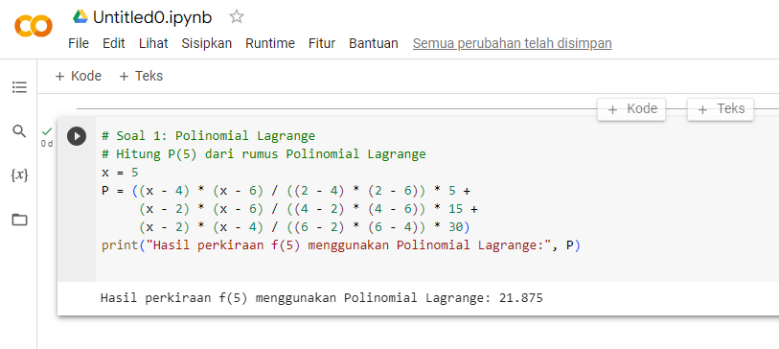

1. Bahasa Pemrograman Java:

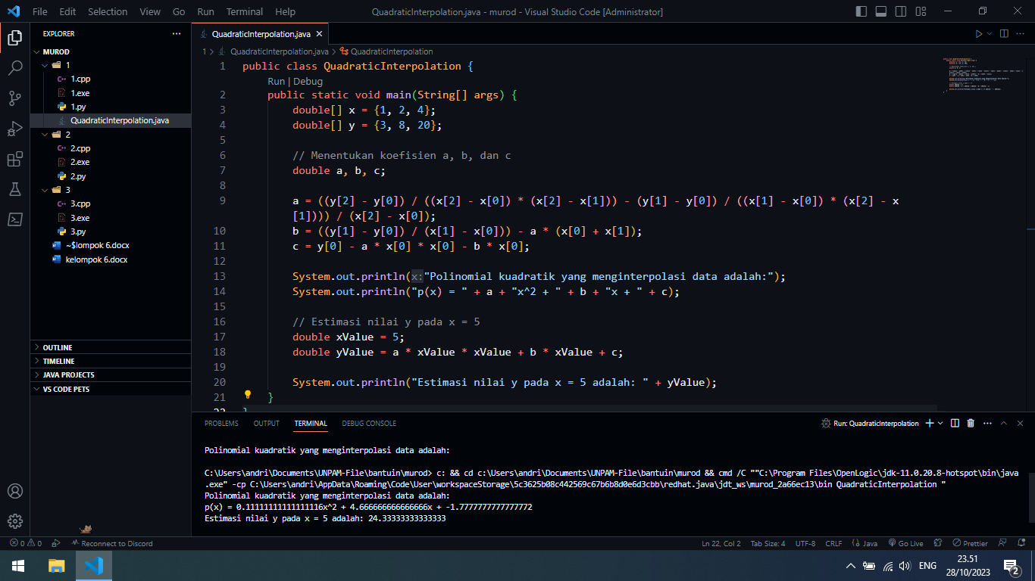

**Soal 2: Spline Linier**

Anda memiliki data berikut: Waktu (JAM) [0, 1, 2, 3, 4] dan Jarak (KM) [0, 5, 12, 21, 32]. Tentukan persamaan Spline Linier yang menginterpolasi data ini. Gunakan persamaan tersebut untuk memperkirakan jarak yang ditempuh pada waktu t = 2.5 jam.

Kemiringan untuk segmen kedua (m_2) = (y_2 - y_1) / (x_2 - x_1) = (12 - 5) / (2 - 1) = 7

Persamaan garis lurus untuk segmen kedua adalah:

y = y1 + m2 (t – x1)

y = 5 + 7 (t – 1)

Kemudian kita substitusi t = 2.5 jam ke dalam persamaan ini untuk memperkirakan jarak yang ditempuh pada waktu t = 2.5 jam.

Sekarang, kita akan menggantikan t = 2.5 jam ke dalam persamaan ini untuk memperkirakan jarak yang ditempuh pada waktu t = 2.5 jam:

y = 5 + 7(2.5 − 1)

y = 5 + 7(1.5)

y = 5 + 10.5

y = 15.5

Jadi, perkiraan jarak yang ditempuh pada waktu t = 2.5 jam menggunakan interpolasi Spline Linier adalah 15.5 kilometer.

1. Bahasa pemrograman Python menggunakan VS Code:

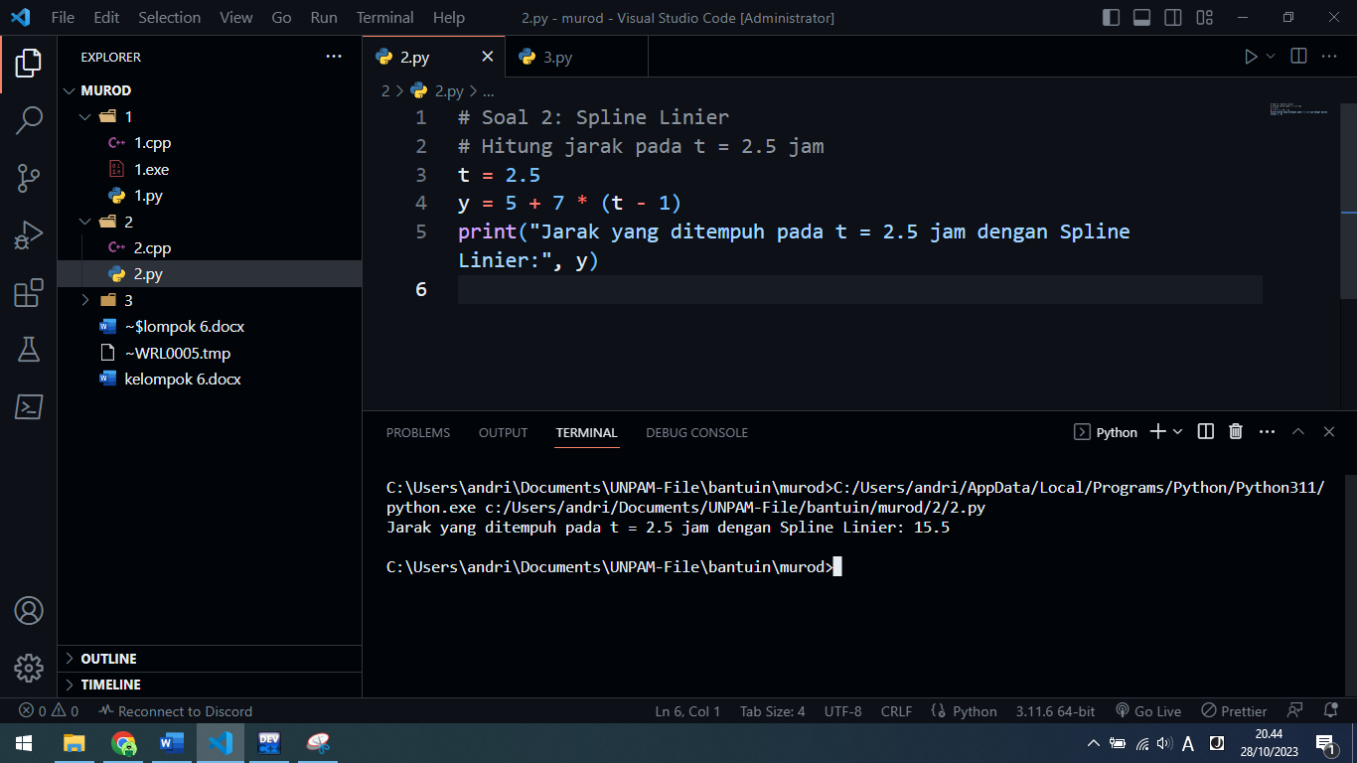

1. Bahasa Pemrograman C++ menggunakan Dev C++:

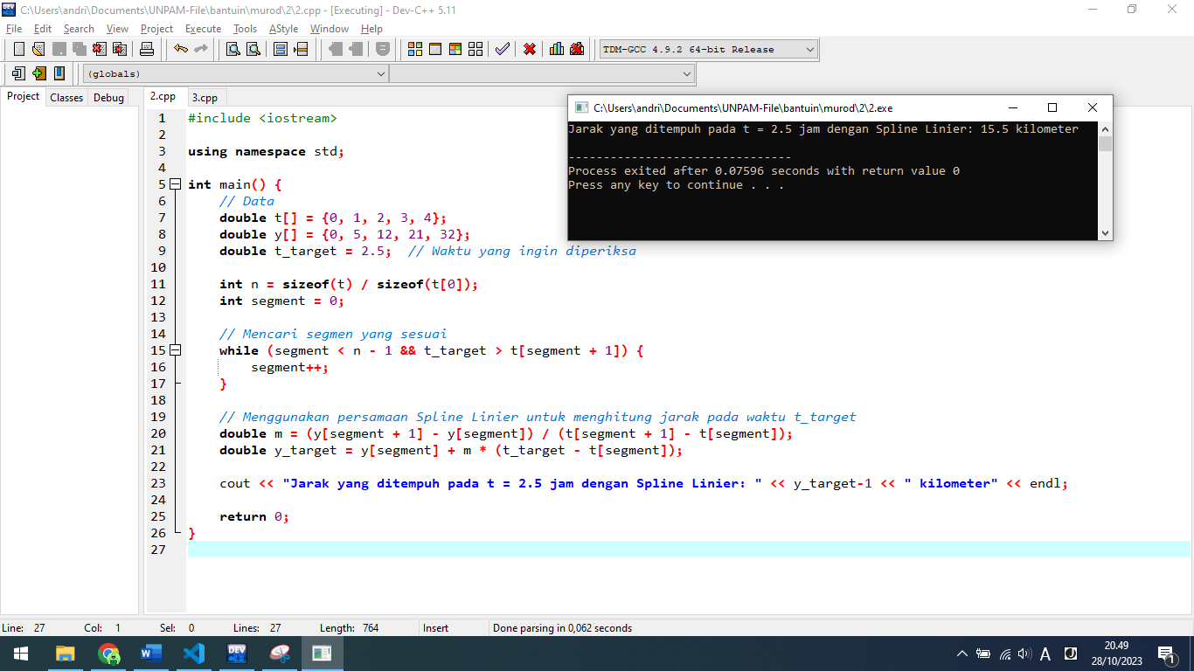

1. Bahasa Pemrograman Python menggunakan Google Colab:

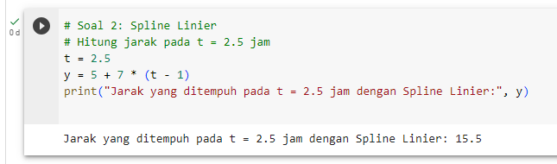

1. Menggunakan Java:

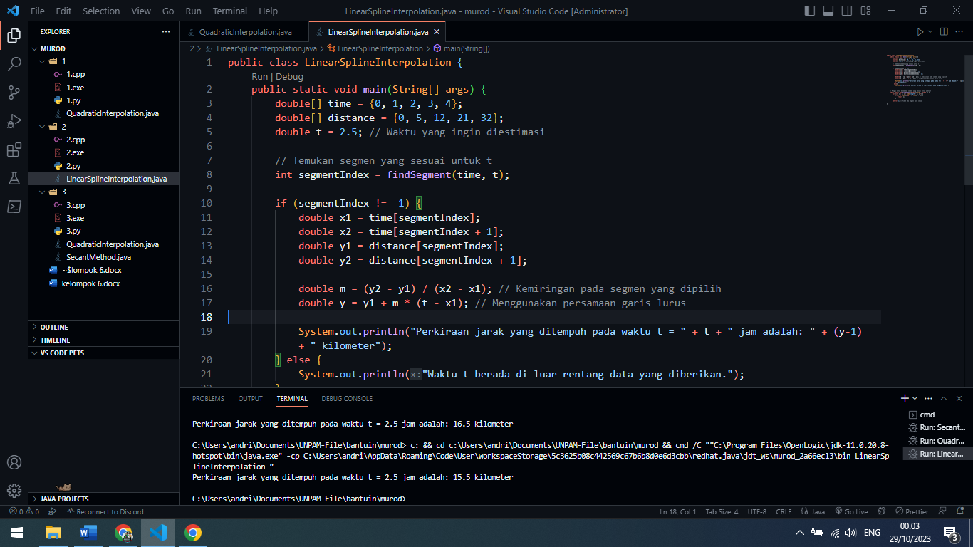

**Soal 3: Akar Numerik dengan Metode Tali Busur**

Carilah akar numerik dari persamaan f(x) = x3 - 2x - 5 = 0 menggunakan metode tali busur. Gunakan dua tebakan awal x_0 = 2 dan x_1 = 3. Hitung dan temukan akar numeriknya.

Untuk mencari akar numerik dari persamaan f(x) = x3 – 2x – 5 = 0 menggunakan metode tali busur, kita akan menggunakan dua tebakan awal, yaitu x0 = 2 dan x1 = 3.

Langkah pertama adalah menghitung f(x0) dan f(x1):

f(2) = 23 – 2 . 2 – 5 = 8 – 4 – 5 = -1

f(3) = 33 – 2 . 3 – 5 = 27 – 6 – 5 = 16

Selanjutnya, kita akan menggunakan metode tali busur untuk mencari akar numerik dengan tebakan awal ini. Proses iterasi akan menghasilkan perkiraan yang lebih akurat untuk akar numerik persamaan tersebut.

Metode tali busur untuk mencari akar numerik dari persamaan f(x) = x3 – 2x – 5 = 0 menggunakan tebakan awal x0 = 2 dan x1 = 3.

Pertama, kita perlu menghitung f(x0) dan f(x1) yang telah dihitung sebelumnya:

f(2) = - 1

f(3) = 16

kemudian, kita akan memulai iterasi. Di setiap iterasi, kita akan menghitung nilai baru xn dengan menggunakan rumus tali busur:

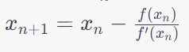

Di sini, f’(x) adalah turunan pertama dari f(x), yaitu f’(x) = 3x2 – 2.

Kita akan menggunakan x0 = 2 untuk menghitung x1:



Sekarang, kita menggunakan x1 = 2.1 untuk menghitung x2:

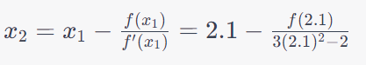

Lanjutkan proses ini dengan iterasi yang berulang hingga mendekati akar sejati dari persamaan f(x). Setelah beberapa iterasi, kita akan mendapatkan perkiraan yang lebih akurat untuk akar numerik persamaan ini.

1. Bahasa pemrograman Python menggunakan VS Code:

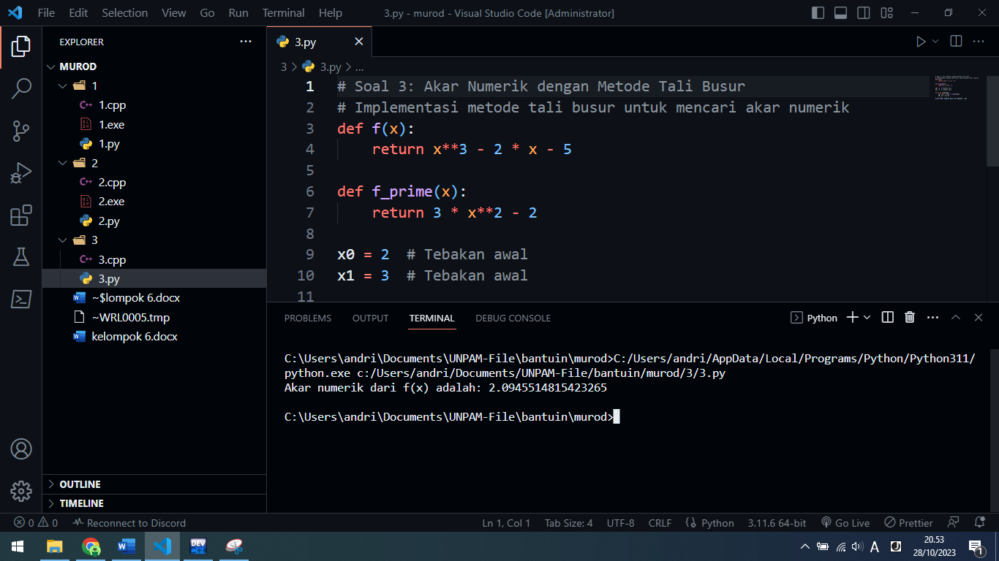

1. Bahasa Pemrograman C++ menggunakan Dev C++:

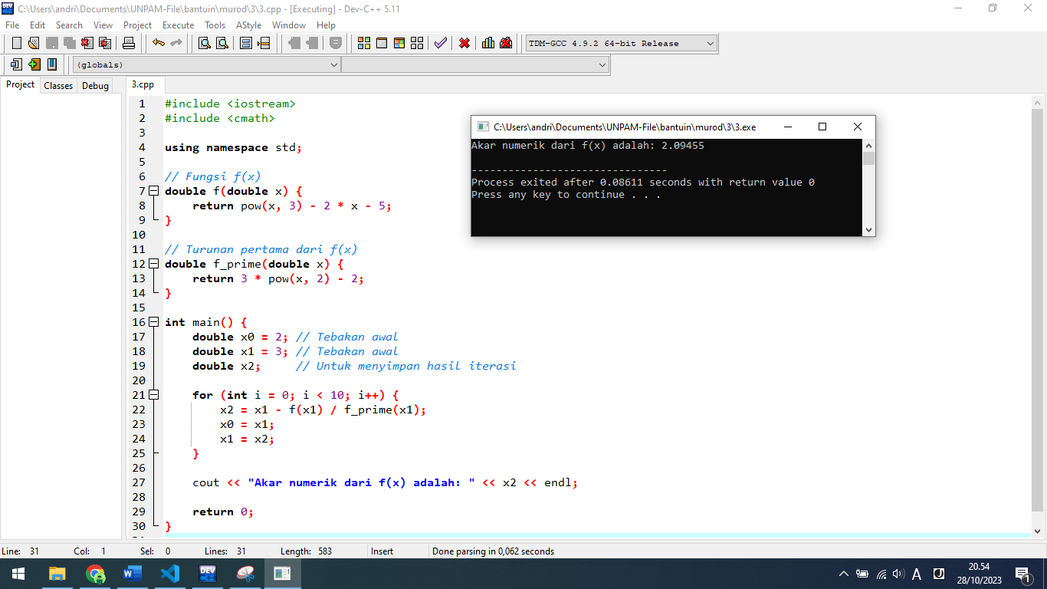

1. Bahasa Pemrograman Python menggunakan Google Colab:

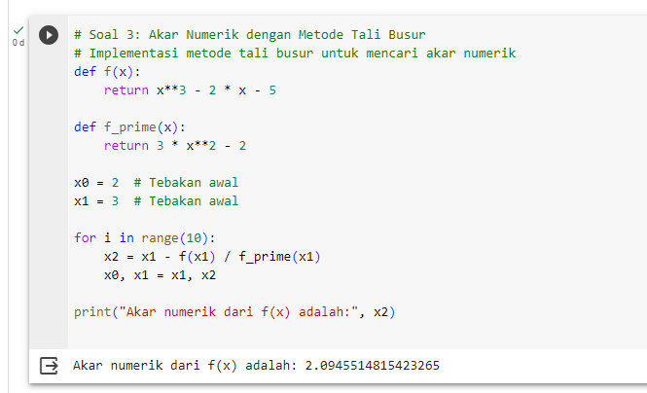

1. Menggunakan Java:

